Техническая часть.

Требования к количеству, качеству, техническим характеристикам товара, работ, услуг, требования к их безопасности, требования к функциональным характеристикам (потребительским свойствам) товара, требования к размерам, упаковке, отгрузке товара, требования к результатам работ и иные показатели, связанные с определением соответствия поставляемого товара, выполняемых работ, оказываемых услуг потребностям Заказчика.
В Технической части представлены все необходимые сведения о предмете закупки.
№ п./п. | Наименование | Технические характеристики | Ед. изм. | Кол-во
1. | Комплект сварочного оборудования | Источник тока—1 шт.:  Диапазон регулирования 3-300А;  Напряжение подключения 3х400 В (+/-15%) / 50-60 Гц;  рабочий цикл 40% времени при 300А; 60%- 250 А; 100%-200 А.  вес не более 37,3 кг  Габариты не более 530х370х220 мм  Встроенный компьютерный контроллер  Основная комплектация должна включать следующее:  - функция управления модифицированными и модернизированными головками типа ТР 400-М и ТР 600-М для сварки стальной опорной конструкции дивертора;  - функция автозаполнения сварного шва присадочной проволокой (контроля длины дуги и колебательного движения сварочных горелок);  - синхронизация колебательных движений горелки с импульсом высокого тока;  - компенсация асимметричности шва;  - полностью русифицированный интерфейс;  - цветной поворотный графический дисплей;  - управление джойстиком или компьютерной клавиатурой;  - контроль подачи холодной присадочной проволоки, встроенный принтер;  - полностью автоматическая процедура программирования сварочного процесса (задание 4 параметров: диаметра, толщины стенки и материала трубы, типа защитного газа);  - возможность полуавтоматического программирования в зависимости от условий: ручная корректировка сварочных параметров в каждом секторе;  - функция прихватывания в зависимости от процедуры сварки;  - программирование до 99 секторов;  - возможность хранения в аппарате до 5000 тысяч протоколов и 5000 программ сварки;  - возможность расширения памяти с помощью карт памяти;  - отсутствие подвижных частей в устройстве памяти, исключающее перебои в работе;  - плавное снижение тока при переходе между сварочными секторами;  - высоковольтный сварочный осциллятор;  - встроенные клавиши управления для контроля всех сварочных параметров и функций;  - функция протоколирования и распечатки действительных сварочных параметров;  - наличие параллельного порта для подключения внешнего принтера;  - датчики защиты от протечек газа и воды;  - расширенные возможности ведения журнала протоколов с возможностью описания каждого шва (имя сварщика, тип электрода и т.п.) и последующей распечатки реальных сварочных параметров;  - возможность программирования с помощью подключения внешнего компьютера;  - простое перекодирование протоколов в форматы WORD и EXCEL;  - расходомер защитного газа;  - функция программирования и контроля давления защитного газа;  - система PSS (встроенная система автоматического определения неисправности самим источником тока на рабочем месте);  - возможность подключения двух различных головок к одному источнику тока с помощью дополнительного адаптера ORBITWIN300 (или эквивалент), работа головок поочередная;  - возможность подключения пульта дистанционного управления с кабелем длиной 7,5 м, с помощью которого можно менять сварочные параметры в течение сварки;  - устройство водяного охлаждения Orbicool Active(или эквивалент) для ORBIMAT 300CA-AVC/OSC;  - транспортировочный футляр для источника тока на 300А.  Сварочная головка №1--1 шт.:  1.Технические характеристики  Наружный диаметр труб, мин,[мм] 30  Наружный диаметр труб,макс,[мм] 115  Вес [kg] не более 16,7  Диаметр электрода [мм] 1,6 / 2,4 or 3  Мощность двигателя вращения ротора, max. [W] 21  Номинальное напряжение двигателя вращения ротора, [VDC] 24  Скорость вращения ротора, макс.[об/мин] 3,7  Скорость подачи присадочной проволоки, макс. [мм/мин] 750  Контроль за скоростью вращения ротора с помощью тахометра  Расход защитного газа, макс.[л/мин] 25  Расход защитного газа, мин. [л/мин] 7  Напряжение зажигания дуги, макс. [кВ] 9  Мощность зажигания, макс.[J] 1  2.Требования к модификации  Необходимо обеспечить возможность смещения электрода вдоль оси свариваемых труб на расстояние до 75 мм.  Габариты головки и смещение электрода должны позволить осуществить сварку стальной опорной конструкции прототипа центральной сборки дивертора ИТЭР (см. эскиз) в которую входят нержавеющие трубы диаметром 114 мм.  Необходима возможность использования в качестве источника питания и управления ORBIMAT 165 CA и ORBIMAT 300 CA  Сварочная головка №2-1шт.:  1.Технические характеристики  Наружный диаметр труб, мин,[мм] 70  Наружный диаметр труб,макс,[мм]170  2.Требования к модификации  Необходимо обеспечить возможность смещения электрода вдоль оси свариваемых труб на расстояние до 80 мм.  Габариты головки и смещение электрода должны позволить осуществить сварку стальной опорной конструкции прототипа центральной сборки дивертора ИТЭР (см. эскиз) в которую входят нержавеющие трубы диаметром 114 мм.  Необходима возможность использования в качестве источника питания и управления ORBIMAT 165 CA и ORBIMAT 300 CA.  Сварочная головка №3-1шт.:  Технические характеристики  Наружный диаметр труб, мин,[мм] 6  Наружный диаметр труб,макс,[мм]76.2  Необходима возможность использования в качестве источника питания и управления ORBIMAT 165 CA и ORBIMAT 300 CA  Комплект зажимных вкладышей для сварочной головки №3 для диаметра трубы 60,3 мм-1шт.  Устройство подачи проволоки сварочной головки №1-1шт.  Устройство подачи проволоки сварочной головки №2-1шт.  Масс-кабель 5 метров для соединения с корпусом изделия-1шт.  Провод 7,5 м цепи управления должен подходить сварочной головки №1,№2,№3-2шт.  Торцеватель тонкостенных труб (толщина стенки до 3 мм) Ø6,35-63,5 мм из нержавейки-1шт.  Комплект зажимных вкладышей к торцевателю для труб диметром 60,3 мм-1шт.  Режущая пластинка к торцевателю -10 шт.  Система автоматического, одновременного запуска двух сварочных головок-1шт. | Шт. | 1

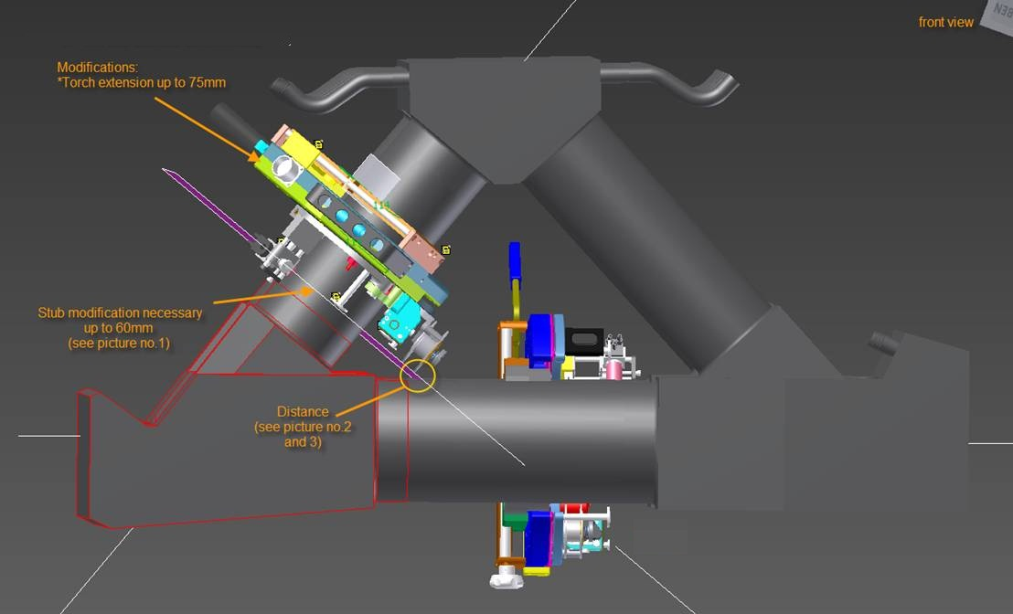

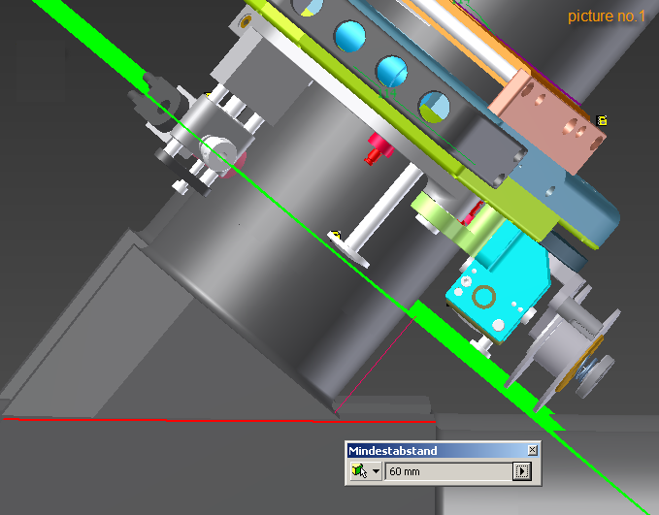

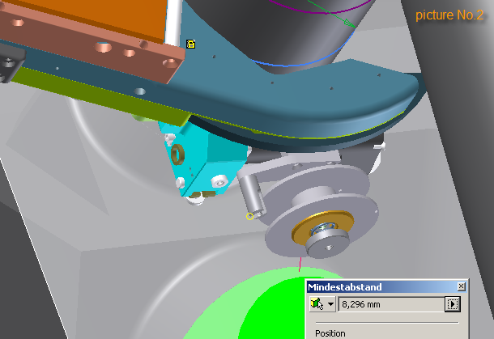

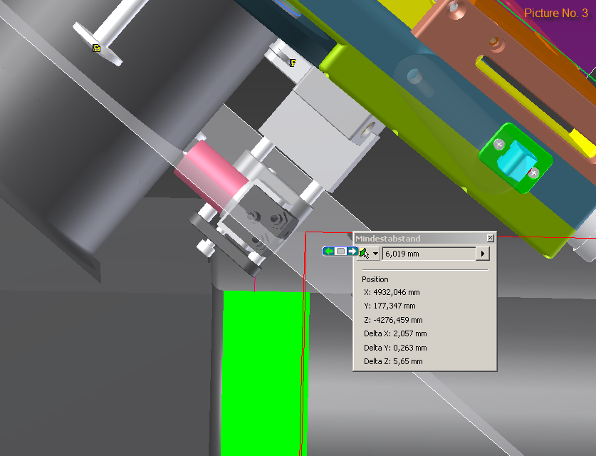

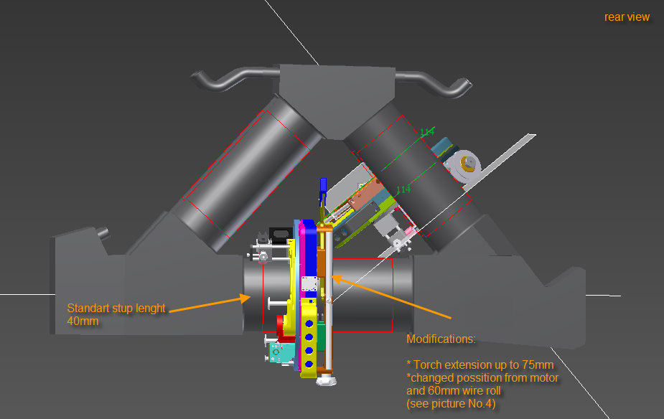

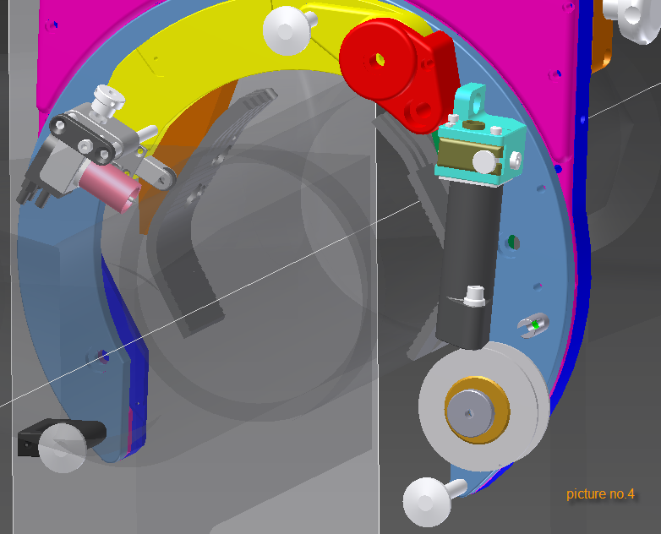
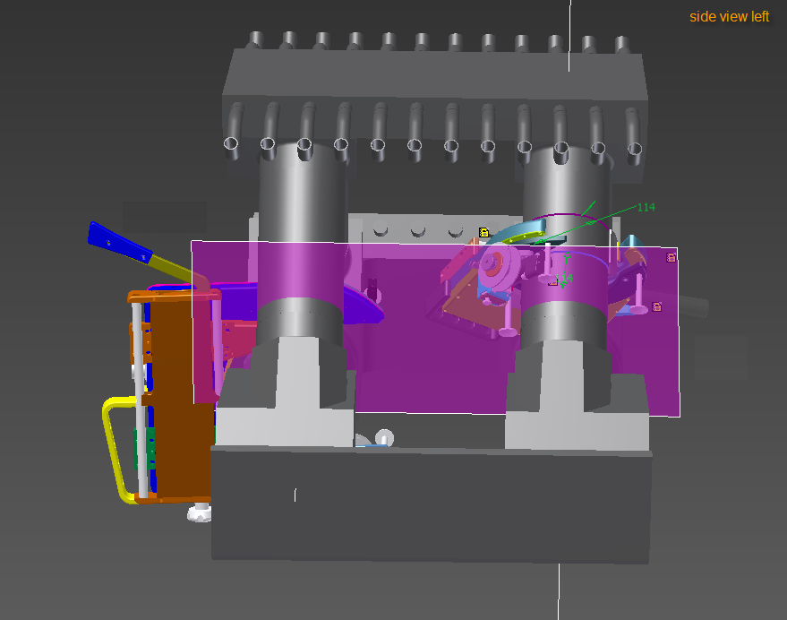

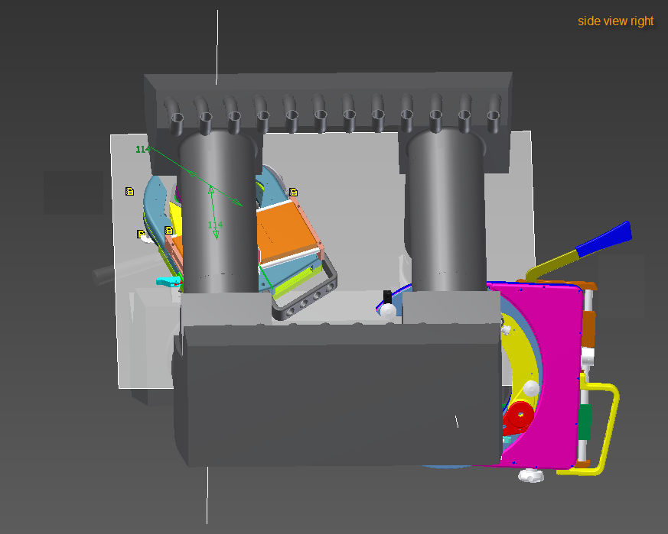

1. Условия поставки:
В общую сумму договора должны входить: НДС, доставка до: 196641, Санкт-Петербург, п. Металлострой, дорога на Металлострой д.3, ФГУП «НИИЭФА им. Д.В.Ефремова», расходы на перевозку, страхование, упаковку, экспедирование, полный комплект тех. документации, уплаты таможенных пошлин, налогов, пуско-наладочные работы
2. Срок поставки:
Поставка продукции в срок – шесть недель с момента подписания договора.
Проведение Пуско-наладочных работ в течение 3х рабочих дней после подписания накладной Торг-12
3. Требование к гарантии: Поставляемое Оборудование должно быть обеспечено гарантией восстановления работоспособности в гарантийный период без дополнительных расходов со стороны Покупателя при условии соблюдения Покупателем условий эксплуатации, установленных Производителем Оборудования. Гарантийное обслуживание должно осуществляться не менее 12 месяцев с момента подписания накладной Торг-12

4. Требование к упаковке: Оборудование поставляется в специальной упаковке, соответствующей стандартам, ТУ, обязательным правилам и требованиям для тары и упаковки. Упаковка должна обеспечивать полную сохранность Оборудования на весь срок его транспортировки с учетом перегрузок и длительного хранения.

5. Требования к технической документации:
Оборудование должно быть обеспечено комплектом документации, включающим инструкции по эксплуатации, паспорт, сертификат испытаний, рабочий сертификат и другую документацию, поставляемую фирмой производителем, в том числе гарантийные обязательства на русском языке.

6. НМЦ: 5 476 176,67 руб., в т. ч. НДС 18% .

7. Порядок расчетов: 90% в течение 10 (десяти) банковских дней от даты подписания накладной ТОРГ-12.
10% в течение 10 (десяти) банковских дней от даты подписания акта пуско-наладочных работ.

8. Источник финансирования заказа: собственные средства Заказчика - 100%

Начальник отдела комплектующих изделий:_____________________

Технический эксперт:__________________ /_________________/

